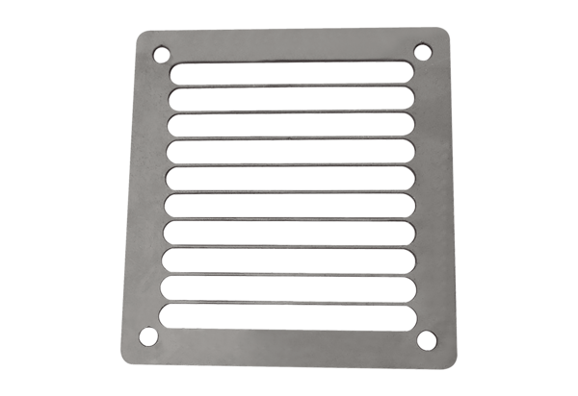Kratka ochronna do wydmuchu powietrza SGAI ES 10Opakowanie jednostkowe: 1 sztukaAsortyment: C
Numer artykułu: 0073.0325Producent: MAICO

